Снеговик или Снежная баба — вылепленная зимой из снега скульптура. Эта забава дошла до нас с древних времён, как детская зимняя игра.
Обычно Снеговики состоят из трёх снежных шаров (комов), получаемых путём лепки снежков и накатывания на них лежащего снега. Самый большой ком, является брюшком снеговика, поменьше — грудью, а самый маленький — головой. Все остальные части тела снеговика могут быть созданы из подручных материалов.
Руки снеговика могут быть представлены двумя ветками, но иногда делаются символические руки из двух небольших комков снега. В «руки» снеговику часто даётся лопата или метла, которую втыкают в снег рядом с фигурой. Иногда снеговик снабжается двумя ступнями из снежных комков, как бы выглядывающими из-под полы его шубы. Канон требует, чтобы нос снеговика был сделан из моркови (морковь хорошо сохранялась до зимы в старорусских крестьянских хозяйствах), но в реальности современных условий чаще используются более доступные подручные материалы (камушки, палочки, угольки), которыми обозначаются и другие черты лица. На голову снеговику иногда надевают ведёрко.
В русских новогодних сказках и мультфильмах часто выступает в качестве спутника Деда Мороза.

Давайте нарисуем нашего снеговика:
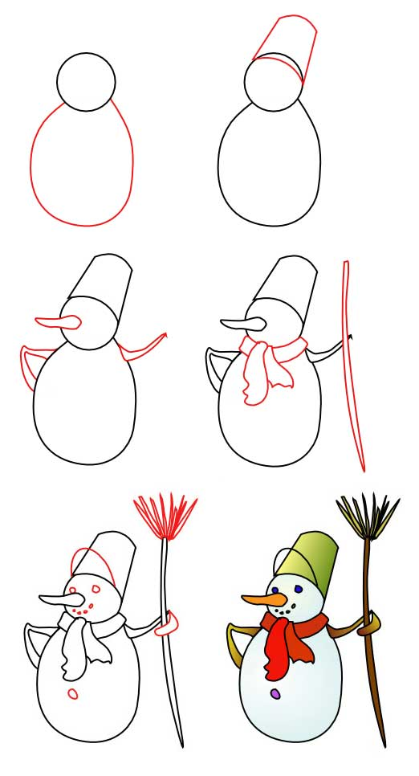

Другой вариан снеговика:
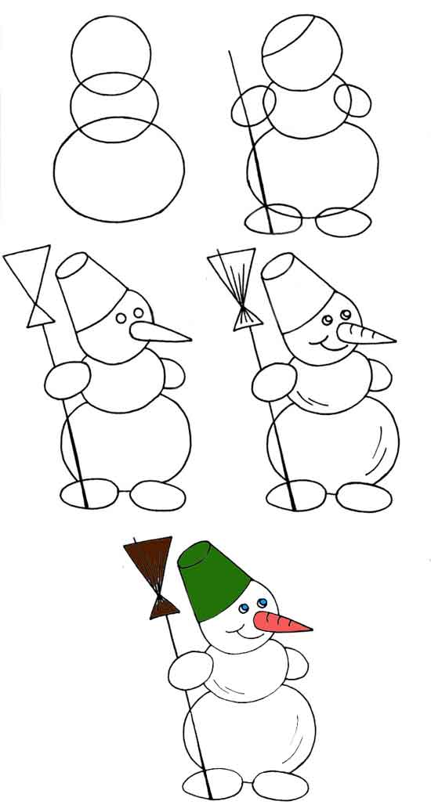

Попробуйте нарисовать и такого снеговика:
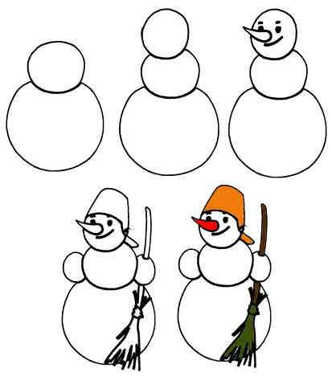

Другие уроки рисования

